令和５年９月吉日
広島県教育委員会教育長 様
各教育事務所長 様
広島県立教育センター所長 様
各市町教育委員会教育長 様
各小・中・中等教育学校長 様
各義務教育学校長 様
各特別支援学校長 様
各会員 様

広島県特別支援教育研究連盟理事長 西山 美香
広島県特別支援学級・通級指導教室設置校校長会会長 三吉 和彦
広島県情緒障害教育研究会会長 椴木 勉
広島県難聴・言語障害教育研究会会長 西山 美香
第63回広島県特別支援教育研究大会尾道大会実行委員長 加登谷州章
第63回広島県特別支援教育研究大会尾道大会 並びに
令和５年度広島県特別支援教育校長研修大会
〈 第 二 次 案 内 〉
大会主題
自立に向けての一人一人の教育的ニーズに応じた指導・支援の在り方

大会趣旨

特別支援教育は，児童生徒の自立や社会参加に向けた主体的な取組を支援するという視点に立ち，一人一人の教育的ニーズを的確に把握し、その持てる力を高め，障害による生活上や学習上の困難を改善または克服するため、適切な指導や必要な支援を行うものである。
現行の学習指導要領には、これまでの特別支援教育に関する制度改正等を踏まえた記述が新たに加えられ、総則編には特別支援教育に関する項目が増え，特別支援学級及び通級による指導の教育課程の基本的な考え方や個別の教育支援計画，個別の指導計画の作成・活用等について明記された。このことからも今後より一層，幼児児童生徒一人一人の障害の状態や発達段階に応じたきめ細やかな指導を行うことが重要である。
以上のことから，本研究大会では，「自立に向けての一人一人の教育的ニーズに応じた指導・支援の在り方」を主題とし、その充実を目指していくものである。
主 催

広島県特別支援教育研究連盟 広島県特別支援学級・通級指導教室設置校校長会
広島県情緒障害教育研究会 広島県難聴・言語障害教育研究会
広島県小学校教育研究会 広島県中学校教育研究会
広島県特別支援学校長会 尾道小学校教育研究会特別支援教育部会
尾道中学校教育研究会特別支援教育部会
共 催

尾道市教育委員会
後 援

広島県教育委員会 三原市教育委員会 府中市教育委員会 世羅町立教育委員会
神石高原町教育委員会 広島県連合小学校長会 広島県公立中学校長会

令和５年１０月２４日（火）
期 日
会 場

全体会・校長会 尾道市民センターむかいしま「こころ」 （尾道市向島町5531-1）

授業公開・分科会 広島県立尾道特別支援学校 （尾道市栗原町1524）
尾道市立日比崎小学校 （尾道市日比崎町12-1）
尾道市立向島中央小学校 （尾道市向島町5979）
尾道市立高須小学校 （尾道市高須町3493）
尾道市立向島中学校 （尾道市向島町16058-20）
尾道市立向東小学校 （尾道市向東町8670）

講師 広島大学大学院医系科学研究科教授 宮 口 英 樹 先 生
講 演
演題 「認知機能に視点をおいた子供たちの理解と支援」
全 体 会 ・ 分 科 会 日 程

特別支援学校
○第１分科会 特別支援学校 作業学習 広島県立尾道特別支援学校
9:30 9:55 10:45 10:55 12:00 13:30 14:10 15:40 16:00
受 付 | 分 科 会 |  |  | 昼 食  移 動 | 全 体 会  （尾道市民センターむかいしま「こころ」）
 | 公開  授業 | 休憩 | 提案・研究協議 |  | 開会  行事 | 講 演 | 閉会  行事
小 学 校
共 通

○第２分科会 小学校 生活単元学習 尾道市立日比崎小学校
○第３分科会 小学校 教科の指導 尾道市立向島中央小学校
○第４分科会 小学校 通常の学級と通級指導教室における指導 尾道市立高須小学校
○第６分科会 共 通 難聴・言語障害のある児童生徒への指導 尾道市立向東小学校

受 付 | 分 科 会 |  |  | 昼 食  移 動 | 全 体 会  （尾道市民センターむかいしま「こころ」）
 | 公開  授業 | 休憩 | 提案・研究協議 |  | 開会  行事 | 講 演 | 閉会  行事
9:30 9:45 10:30 10:45 12:00 13:30 14:10 15:40 16:00
中 学 校

○第５分科会 中学校 作業学習 尾道市立向島中学校
9:30 9:50 10:40 10:50 12:00 13:30 14:10 15:40 16:00
受 付 | 分 科 会 |  |  | 昼 食  移 動 | 全 体 会  （尾道市民センターむかいしま「こころ」）
 | 公開  授業 | 休憩 | 提案・研究協議 |  | 開会  行事 | 講 演 | 閉会  行事

校 長 会
○第７分科会 校長会 学校経営 市民センターむかいしま「こころ」
（レポート提案のみ）
10:30 10:45 12:00 13:30 14:10 15:40 16:00
受 付 | 分 科 会 | 昼 食 | 全 体 会
 | 提案・研究協議 |  | 開会  行事 | 講 演 | 閉会  行事

分 科 会 ・ テ ー マ ・ 授 業 者 ・ 会 場

 | 分 科 会 |  | 分科会テーマ | 授 業 者 | 会 場
研 究 大 会 |  | 特別支援学校  作業学習 | 主体的な学びの実現に向けた作業学習の指導・支援の在り方 | 中重 江喜  広島県立尾道特別支援  教諭 | 広島県立  尾道特別支援学校
 |  | 小学校  生活単元学習 | 主体的な学びの実現に向けた生活単元学習の指導・支援の在り方 | 神田 知子  尾道市立日比崎小学校  教諭 | 尾道市立  日比崎小学校
 |  | 小学校  教科の指導 | 児童一人一人の教育的ニーズに応じた教科の指導・支援の在り方 | 上野 貴司  尾道市立向島中央小学校  教諭 | 尾道市立  向島中央小学校
 |  | 通常の学級と通級指導教室における指導 | 通常の学級に在籍する児童・生徒への教育的ニーズに応じた指導・支援の在り方 | 安藤 照子  尾道市立高須小学校  教諭 | 尾道市立  高須小学校
 |  | 中学校  作業学習 | 主体的な学びの実現に向けた作業学習の指導・支援の在り方 | 神田 由美  尾道市立向島中学校  教諭 | 尾道市立  向島中学校
 |  | 難聴・言語障害のある児童生徒への指導 | 自立に向けての一人一人の教育的ニーズに応じた指導・支援の在り方 | 壇上 弘晃  尾道市立向東小学校  教諭 | 尾道市立  向東小学校
校長  研修大会 | ７ | 校長会  学校経営 | 自立に向けての一人一人の教育的ニーズに応える学校経営の在り方 |  | 市民センターむかいしま  こころ
- 〇数字の分科会は授業を公開します。

分科会提案者 ・ 助言者 ・ 司会者 ・ 記録者 ・ 会場運営者

分科会 | 提案者 | 助言者 | 司会者 | 記録者 | 会場運営者
 | 後藤 暁子  広島県立  尾道特別支援学校  教諭 | 大野 寿久  広島県教育委員会  特別支援教育課  指導主事 | 妹尾 千津  広島県立  尾道特別支援学校  教諭 | 班石 由佳  広島県立  尾道特別支援学校  部主事 | 前野 恵美  広島県立  尾道特別支援学校  部主事
 | 平野 歩夢  北広島町立本地小学校  教諭 | 飯干 和希  広島県教育委員会  特別支援教育課  指導主事 | 小林 弘侑  尾道市立吉和小学校  教諭  西廣 俊之  北広島町立壬生小学校  教諭 | 中本 潤一郎  尾道市立三成小学校  教諭 | 竹長 政幸  尾道市立日比崎小学校  教諭
 | 広畠 直子  広島市立大塚小学校  教諭 | 田村 沙織  広島県教育委員会  特別支援教育課  指導主事 | 岡野 雄洋  尾道市立因島南小学校  教諭  石原 寿奈  広島市立伴南小学校  教諭 | 水間 洋美  尾道市立瀬戸田小学校  教諭 | 平本 一葉  尾道市立向島中央小学校  教諭
 | 砂山 和美  海田町立海田西小学校  教諭 | 廣藤 香織  広島県立教育センター  特別支援教育・教育相談部  指導主事 | 上峠 由利香  尾道市立御調西小学校  教諭  大崎 郁子  海田町立海田南小学校  教諭 | 岡畑 里智子  尾道市立御調中央小学校  教諭 | 三崎 数紀  尾道市立高須小学校  教諭
 | 佐藤 啓輔  福山市立東中学校  教諭 | 松本 和裕  広島県教育委員会  特別支援教育課  指導主事 | 坂本 恭子  尾道市立因島南中学校  教諭  湯川 奈菜  福山市立城西中学校  教諭 | 瀬良 朋美  尾道市立向東中学校  教諭 | 守光 繁  尾道市立重井中学校  教諭
 | 海原 眞紀  府中町立府中中央小学校  教諭 | 新田 祥太郎  広島県立  尾道特別支援学校  教育相談主任 | 木曽 賜子  尾道市立因北小学校  教諭  末武 佳子  海田町立海田東小学校  教諭 | 槙田 有香  尾道市立栗原小学校  教諭 | 寺本 佳古  尾道市立向東小学校  教諭
７ | 衞藤 朋弘  尾道市立因島南小学校  校長 | 内田 俊行  広島県教育委員会  特別支援教育課  指導係長 | 渡辺 住味子  尾道市立因北小学校  校長 | 平田 恭子  尾道市立重井中学校  校長 | 宇江 裕明  尾道市立重井小学校  校長
〇数字の分科会は授業を公開します。

参加費・大会集録費

参 加 費： 無 料 資料は、１０／１３より各自ダウンロード（印刷）してご持参
ください。申し込み完了後ダウンロード用パスワードを学校メー
ルに送信します。
参加申込について

○電話での申込はお受けしておりません。
○大会参加を希望される方は，参加申込書に必要事項をご記入のうえ，メールまたはＦＡＸにて下記事務局にお申し込みください。
〒722-0046 尾道市長江三丁目10-4 尾道市立長江小学校内
第63回広島県特別支援教育研究大会尾道大会並びに
令和5年度広島県特別支援教育校長研修大会
事務局 教頭 行廣 剛 宛
TEL 0848-37-3911 FAX 0848-37-3912

第52回広島県特別支援教育研究大会三原大会 事務局 國延 徹

申込締め切り： 令和5年10月5日（木）

お願い

○各分科会会場に，駐車場を用意しております。会場アクセス図を参考にお越しください。
会場付近詳細は，各自であらかじめご準備をお願いします。
○分科会会場では，通常通り授業をしている学級があります。参観や移動の際，ご配慮をお願いいたします。
○昼食については，各自でご準備ください。各分科会会場または市民センターむかいしま施設に昼食会場を準備しております。
○全体会会場の駐車場は，本施設に隣接している指定の駐車場もしくは向島中央小学校グラウンドをご利用ください。くれぐれも近隣の商業施設等への駐車はご遠慮ください。
参加申込書の記入について

○「分科会番号」の欄には，参加希望の分科会番号をお書きください。
○午後の全体会に参加される方は，「全体会」の欄に○印をしてください。
切 り 取 り 線
第63回広島県特別支援教育研究大会尾道大会並びに
令和5年度広島県特別支援教育校長研修大会
参加申込書

№ | 〔職名〕氏名 | 所 属 | 分科会番号 | 全体会 | 備考
例 | 〔校長〕尾道 太郎 | 尾道市立長江小学校 | ２ | ○
例 | 〔教諭〕尾道 花子 | 尾道市立長江中学校 | ５ | ○ | 第５分科会 司会
例 | 〔教諭〕尾道 次郎 | 尾道市立長江小学校 |  | 〇
１
２
３
学校のメールアドレスを記入してください。（ ＠ ）

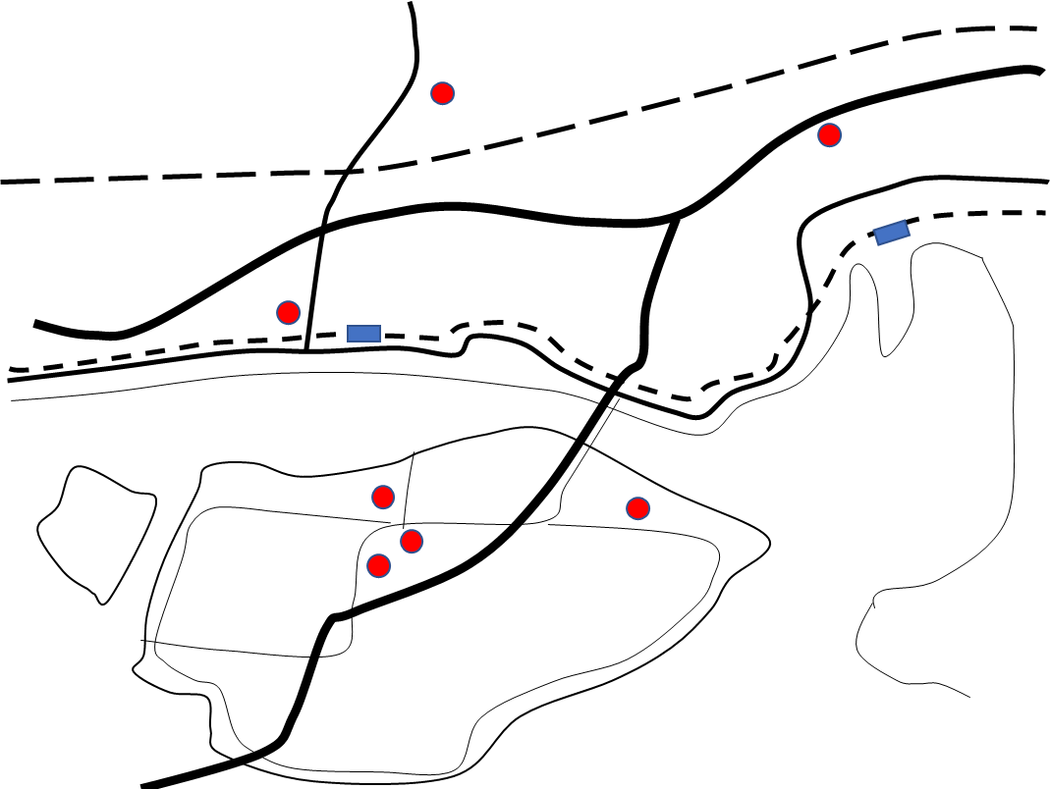
※アクセスについては、各学校のホームページをご覧ください。
会場アクセス
尾道特別支援学校
184号線
全体地図

高須小学校
山陽新幹線

東尾道駅
山陽本線
日比崎小学校

尾道駅
西瀬戸自動車道
尾道バイパス

向島中学校

向東小学校

向島中央小学校

尾道市民センター向島

尾道市立高須小学校
広島県立尾道特別支援学校

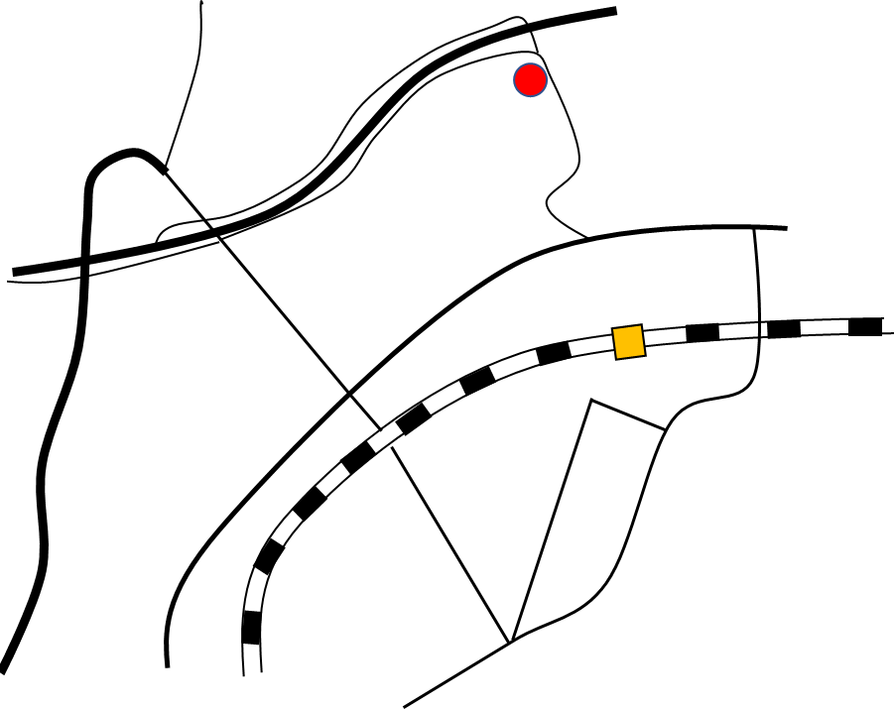
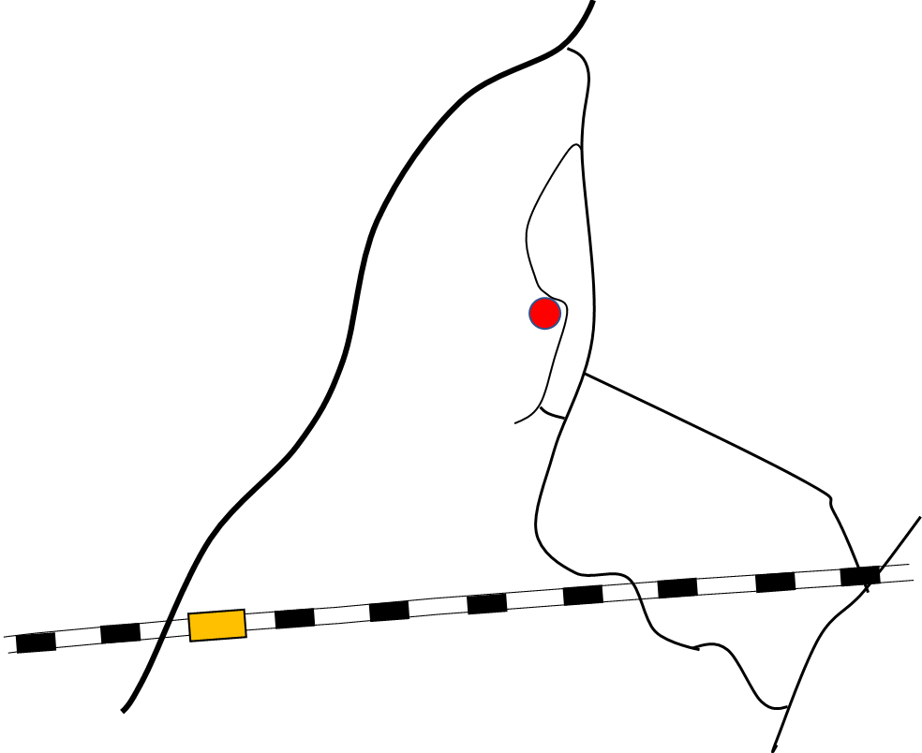

高須小学校

国道２号線
尾道特別支援学校

尾道バイパス
東尾道駅
184号線

西瀬戸自動車道
山陽新幹線

新尾道駅

尾道市民センター向島 尾道市立向島中央小学校
尾道市立向島中学校 尾道市立向東小学校
尾道市立日比崎小学校
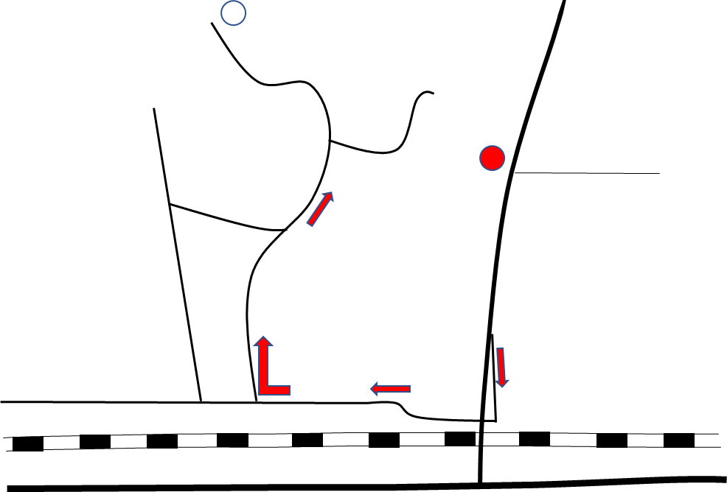
日比崎中学校
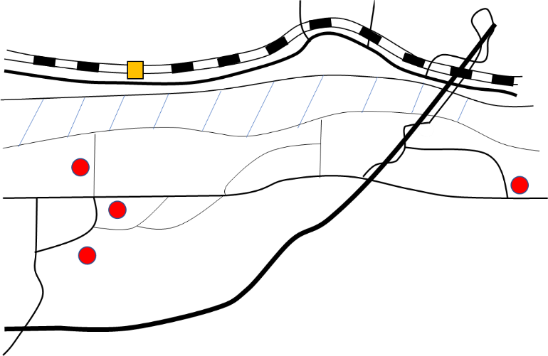

向島中学校
尾道大橋
山陽本線
尾道駅
国道２号線
尾道水道
向東小学校

尾道市民センター向島

向島中央小学校
西瀬戸自動車道
184号線
駐車場

日比崎小学校

※道幅が狭いので気を付けてきてください。

側道

山陽本線
国道２号線

